附件1：在线填报与数据分析平台使用说明书
- 选择合适的浏览器：
浏览器支持IE11、火狐浏览器以及具有极速模式的其他浏览器，例如360安全浏览器、360极速浏览器、谷歌浏览器、2345浏览器、搜狗浏览器等；


特别提醒：
操作系统为Windows XP的用户，建议浏览器使用360浏览器极速模式访问。
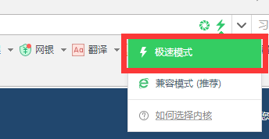

- 输入协会网址：http://www.cnparking.org
- 点击网站首页“行业数据”栏目

- 进入中国重型机械工业协会停车设备工作委员会在线填报与数据分析平台登录页面；
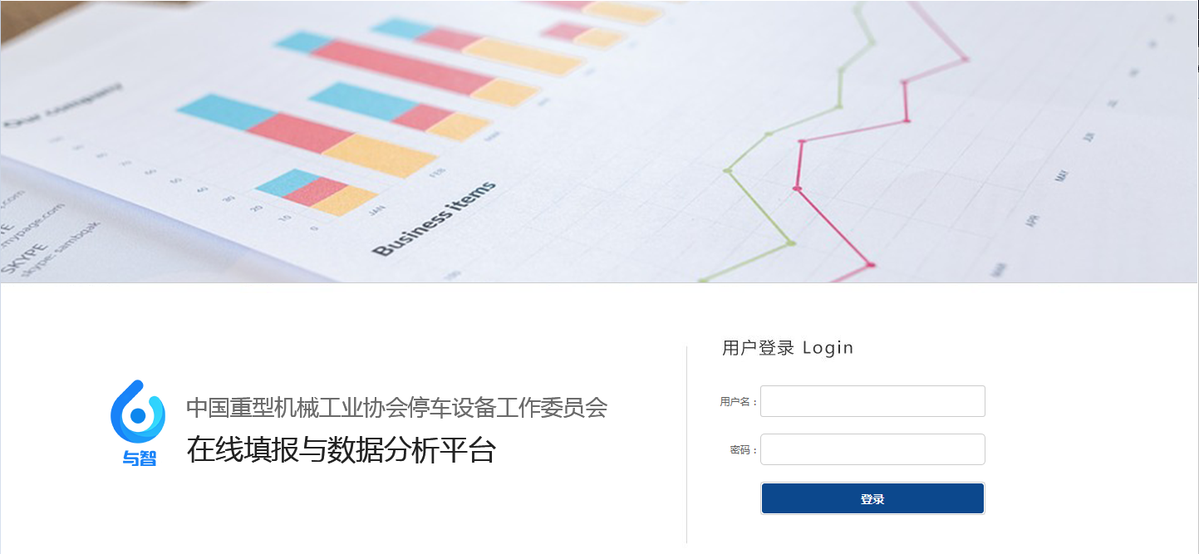
输入用户名和密码，各企业用户名和密码由协会工作人员提供；
- 进入系统后，各功能菜单如下图所示：
主机数据填报用户进入系统后界面：
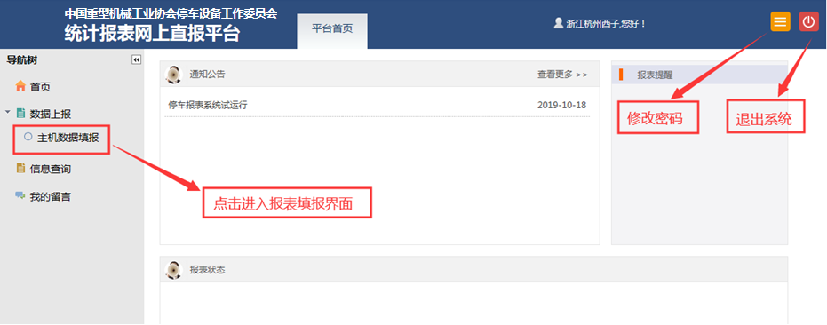

配套件数据填报用户进入系统后界面：
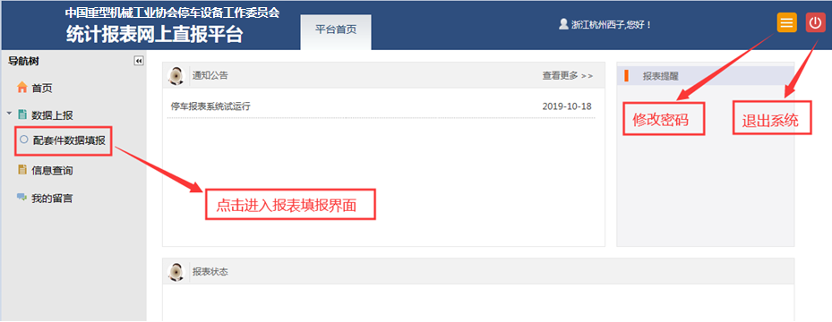

- 左侧菜单点击“主机数据填报”或者“配套件数据填报”，选择年份，点击“在线填报”按钮，进入各自报表填报界面，以主机数据填报表为例，如下图：
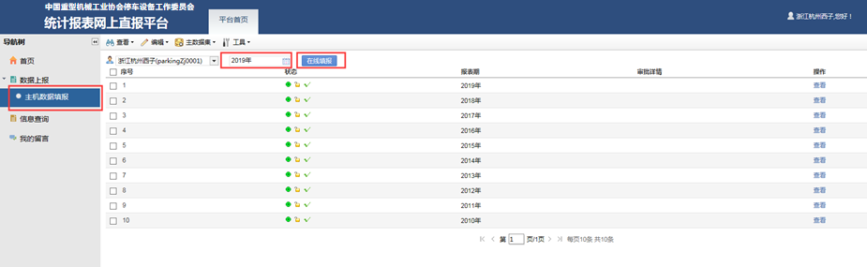

注意小图标代表的含义：


- 可通过选项卡选择填写基本信息表和月报表，如下图：
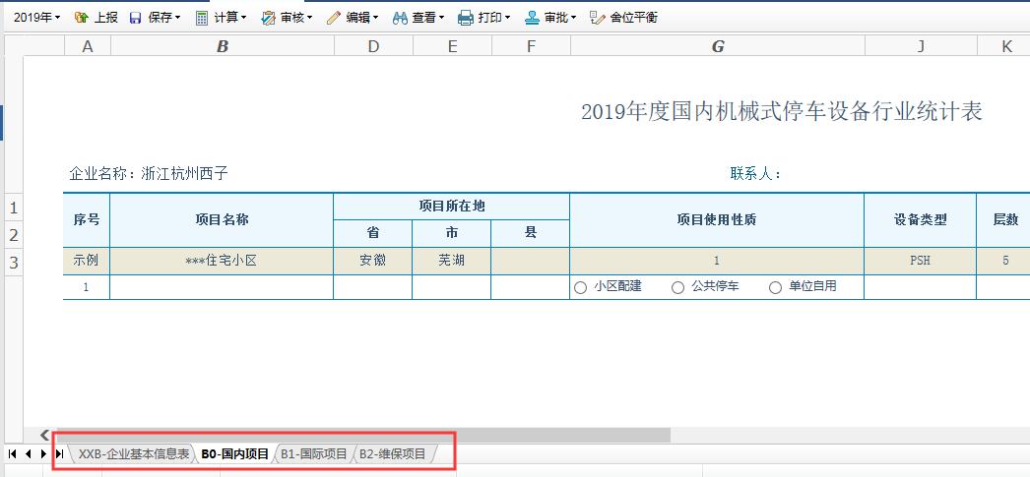
- 基本信息表自动获取部分上期数据，填报时请注意将有变更的数据修改正确；
- 填报报表时，在页面的上方会出现一行功能按钮，包括日期下拉选择框、上报、保存、计算、审核、编辑、查看、打印等按钮，如下图所示：

当数据填写完毕，可以点击“审核”，弹出下拉框，选择“审核当前表”或者“表内表间审核”选项，当审核无误时可进行下一步保存操作。如下图所示： 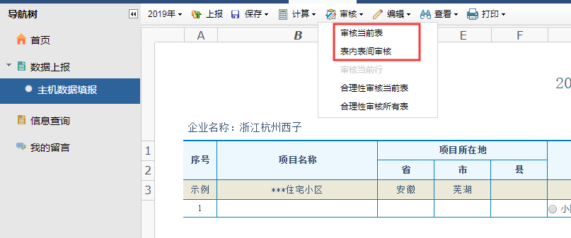
- 双击提示信息，审核不通过的信息会显示成橘红色，双击提示信息，会弹出提示信息的详细信息，根据提示信息修改正确，再重审；
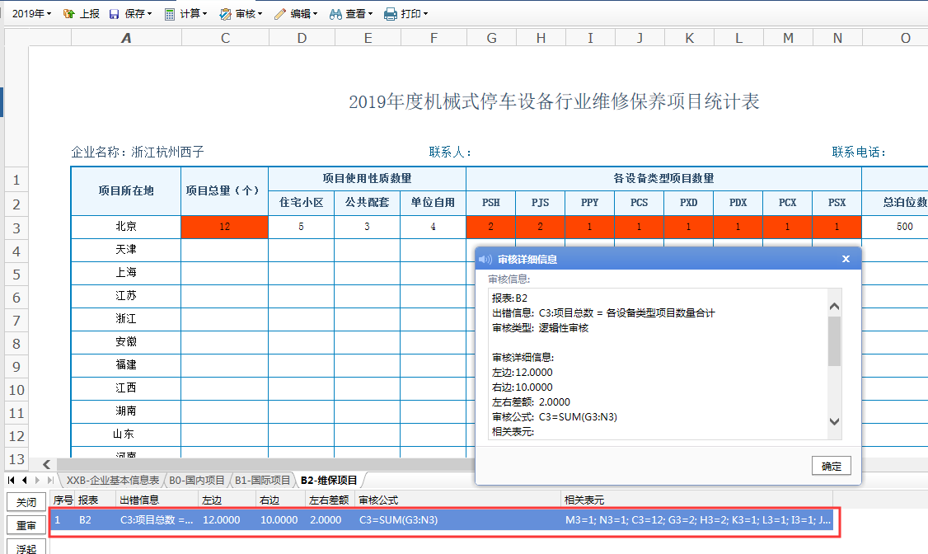

- 当数据审核完毕，可以点击“保存”，弹出下拉框，可选择“保存到服务器”“保存到本地磁盘”“装入本地数据”等选项（注意：“装入本地数据”是指将本机保存的同格式数据导入到系统中，一般不使用），当保存数据到服务器后，可进行下一步上报操作。如下图所示：
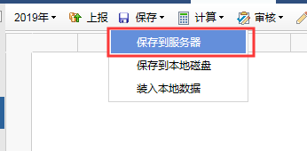
- 当数据填写完毕后，也可以直接点击“上报”，弹出窗口如下图所示：
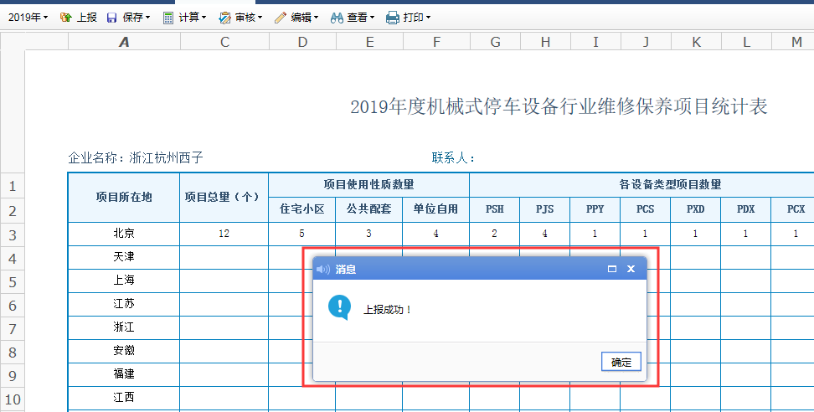
- 如果当前表或者表间关系审核不通过，是不允许上报的；
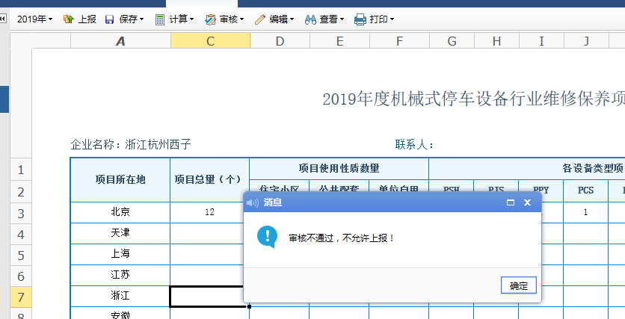

- 如需打印报表，点击打印按钮，弹出新的页面，可进行打印设置及打印，在“打印设置”里可对页面横向竖向、打印比例、页边距等进行设置，以便打印出更加美观的报表。页面如下图所示：
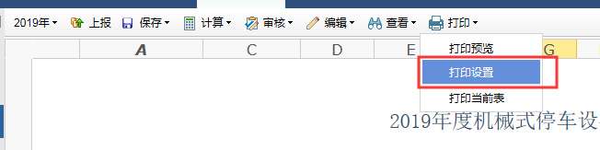
打印一般选择“撑满版心”“纵向”即可打印出比较美观的报表，如下图设置：
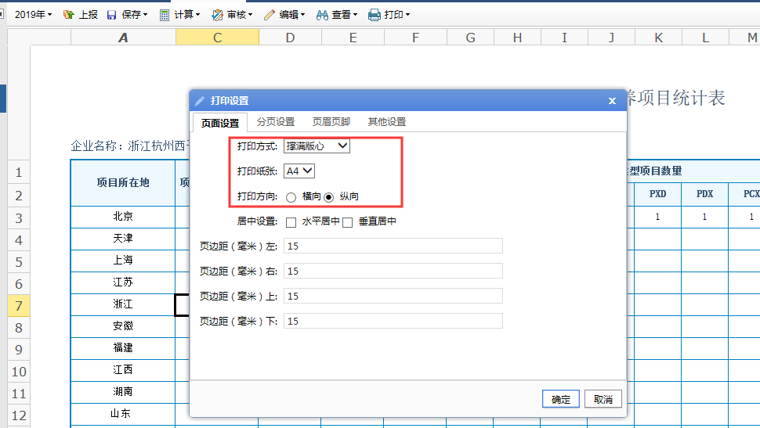
打印设置完毕后，进入“打印预览”，查看页面是否美观，没有问题，就可以直接点“打印”按钮打印啦！
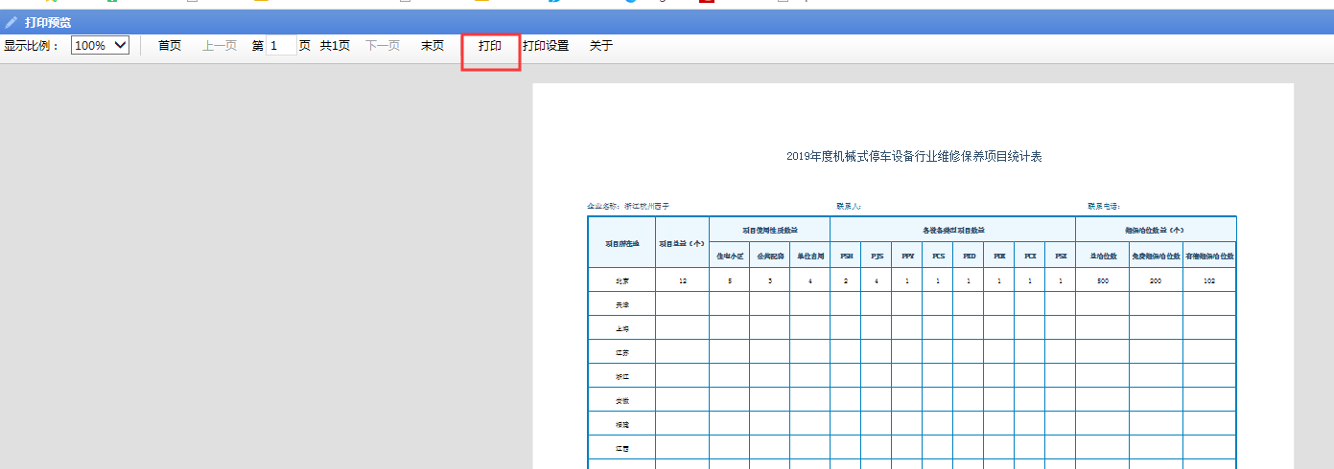
注意：如果报表行数较多，分页打印设置暂时未有凑效，建议将报表导出为Excel文件，再进行打印较好。

- 导出报表，在报表页点右键，弹出功能窗口，鼠标放在“另存为”上，选择“全部报表为excel”或者“当前报表为excel”。页面如下图所示：
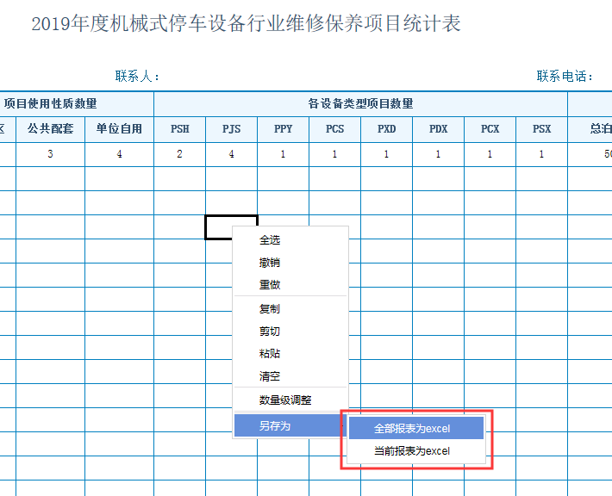

友情提示：
如果使用过程中还有不明白的地方，可致电010-68584668、或李仲军13522659725（同微信）进行咨询。

